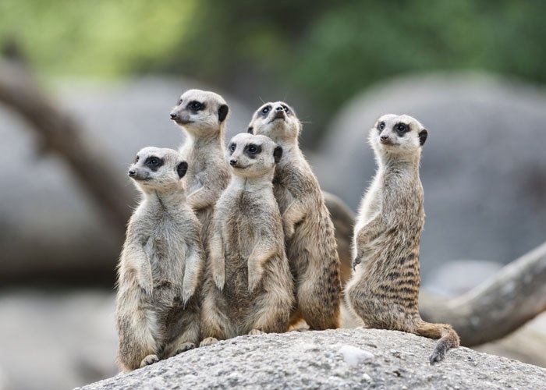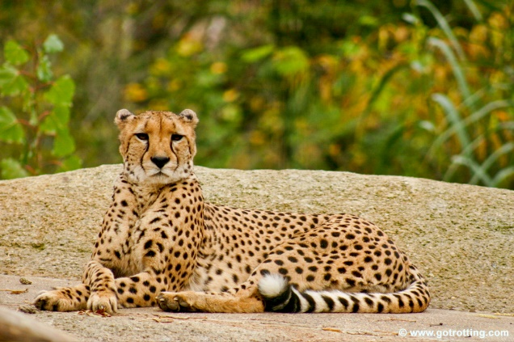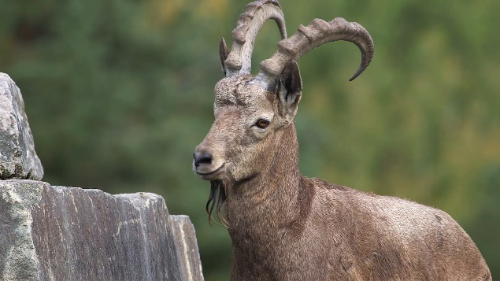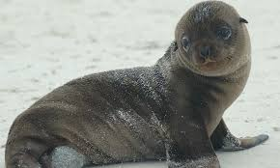

**Um mehr zu erfahren, besuchen Sie ihre Webseiten:** <https://www.zoobasel.ch/de/index.php>  
<https://www.zoo-berlin.de/de>

Jeder weiß über Zoos. In der Tat, hat fast jeder mindestens schon einmal besucht. Ungefähr 175 Millionen Menschen besuchen Zoos pro Jahr, laut der Firma AZA. Und vielleicht liegt es daran, dass es viel zu tun dort gibt – man kann verschiedene Tierarten sehen, füttern, oder mit ihnen spielen. Also, scheinen Zoos perfekt für jeden zu sein.

Jedoch, als ein Erwachsener, müssen Sie sich fragen – was tun Zoos für den Artenschutz? Und was können Sie machen, um sie zu helfen?

Um Ihre erste Frage zu beantworten, große Zoos tun viel. Zum Beispiel, der Zoo Berlin unterstützt nicht nur seine Tiere, sondern auch zwei Drittel aller internationalen Erhaltungszuchtprogramme.

Der Zoo Berlin unterstützt das Okapi Conservation Project im Kongo, das ca. 5000 Okapis ein Haus gegeben hat. Die Okapi Wildlife Reserve ist eine der sichersten Schutzgebiet für Okapis im Kongo.

Er arbeitet auch mit dem Verband der Zoologischen Gärten zusammen, um Artenschutzprojekt in Indien finanziell zu unterstützen.

Um Ihrer zweite Frage zu beantworten, bietet der Zoo Berlin auch Patenschaften, um seine eigene Tiere zu helfen.

Wenn Sie eine Tierpatenschaft machen, helfen Sie unmittelbar bei der Pflege und Unterbringung der Tiere im Zoo Berlin.

Außerdem, möchte der Zoo Berlin Menschen weltweit über die Wichtigkeit der Artenschutz informieren – er tut viel für den Artenschutz.

Jedoch, gibt es andere Zoos, die viel für den Artenschutz tun.

Zum Beispiel, in der Schweiz, gibt es Zoo Basel. Wenn Sie den Zoo unterstützen möchten, können Sie als einen ‚Freund‘ des Zoos anmelden.

Mitgliedschaft kostet nur 50,00 CHF pro Jahr, wenn Sie ein Erwachsener sind. Wenn Sie eine Familie haben, kostet es nur 75,00 CHF pro Jahr. Es ist kostenlos für Unter-18s.

Der Basel Zoo benutzt dieses Geld, um viele verschiedene Dinge zu machen. Letztes Jahr, aufgab er 170.000 CHF auf Sanierung und Aufwertung Bisonanlage.

Außerdem, von jedem Jahresabonnement geht ein Betrag (CHF 1,50) und von jeder Eintrittskarte ein freiwilliger Naturschutzfranken (CHF 1,00) an Naturschutzprojekte.

Der Basel Zoo unterstützt auch internationale Artenschutz Projekte, zum Beipsiel afrikanische Löwen in Kenia oder Sumpfspringaffen in Peru.

Es gibt viele Zoos weltweit, die etwas für den Artenschutz machen – sei es Naturschutzgebiete, Patenschaften oder Menschen über Artenschutz informieren, die Sie unterstützen sollen.

**D I E T Ä G L I C H E P O S T**

[www.dietäglichepost.de](http://www.dietäglichepost.de) Wahre, schnelle und zuverlässige Information - seit 1896 -

**WAS TUN ZOOS FÜR DEN ARTENSCHUTZ?**